**Zouten H4**

***Ionen***

* Zijn deeltjes met een positieve of negatieve lading
  + Positief ion
  + Negatief ion
* **Elektrovalentie** -> elektrovalentie van een atoom komt overeen met het aantal elektronen dat het atoom moet opnemen of afstaan om een ion te worden. Metaalatomen hebben een positieve elektrovalentie en vrijwel alle niet metaalionen hebben een negatieve elektrovalentie.
* **De naamgeving**

1. Positieve ionen

(het metaal)-ion -> Ag+ = zilverion, Fe2+ = ijzer(II)ion, Fe3+ = ijzer(III)ion

1. Negatieve ionen

(niet metaal)-ide -> F- = fluoride, Cl- -> chloride

!uitzonderingen -> waterstof (hydride = H-), zuurstof (oxide = O2-), zwavel (sulfide = S2-) en stikstof (nitride = N3-).

***Verhoudingsformules***

* Samengestelde ionen bestaan uit 2 of meer atomen. Samen hebben deze een elektron te veel of te kort. De samenstelling heeft een lading -> ion.
* Keukenzout -> NaCl
* Als je calcium (Ca2+) en hydroxide (OH-) wil samenstellen moet de lading gelijk zijn dus krijg je Ca(OH)2. De ladingen zijn de **2+** en **–**  van de Ca en OH. Die wil je gelijk hebben dus 0.

***Oplossen van zouten***

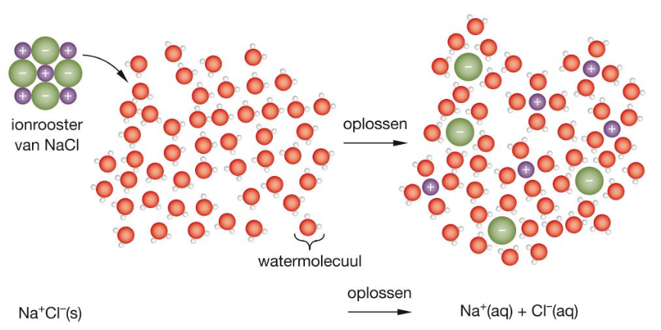

***Maken van een vergelijking bij zouten***

* **Oplosvergelijking**
  + KNO3 (s) -> K+ (aq) + NO3- (aq)
  + Na2CO3 (s) -> 2 Na+ (aq) + CO32- (aq)
* **Indampvergelijking**
  + Zn2+ (aq) + SO42- (aq) -> ZnSO4 (s)
  + 3 Na+ (aq) + PO43- (aq) -> Na3PO4 (s)

***Samenvoegen van zoutoplossingen***

* Als je zouten samenvoegt zijn ze niet altijd goed oplosbaar. Als van twee zoutoplossingen de ionen niet goed oplossen krijg je neerslag.

***Neerslagreacties***

* Als je neerslag krijgt moet je ionen gaan vergelijken. Dat doe je met binas 45A.
* Je hebt bijvoorbeeld Lood(II)nitraatoplossing en Kaliumjodideoplossing

|  |  |  |
| --- | --- | --- |
|  | NO3- | I- |
| Pb2+ | g | s |
| K+ | g | g |

* Pb2+ (aq) + 2 I- (aq) -> PbI2 (s)

***Gekleurde zouten***

* De meeste zouten zijn vast van vorm en wit van kleur. De gekleurde zouten kan je vinden in binas 65B

***Hydratie***

* Is een zout opgelost in water. De vrije ionen worden omringd door watermoleculen.
* CuSO4 · 5 H2O (s) (blauw kopersulfaat) -> hydraat

***Kristalwater***

* **Hydraat** -> Zout waarbij water in het kristalrooster is gebonden. Verhitten zorgt dat water vrijgemaakt wordt
* CuSO4 · 5 H2O (s) verwarmen CuSO4 (s) + 5 H2O (l)

blauw kopersulfaat wit kopersulfaat

* Kopersulfaatpentahydraat
* CuSO4 · **5 H2O (s)** verwarmen CuSO4 (s) + 5 H2O (l)

**Kristalwater**

***Dubbele zouten***

* Zouten met 2 of meer verschillende positieve- en/of negatieve ionen.
* Ammoniumdichromaat -> (NH4)2Cr2O7
* **Bestaat uit:**

Ammonium-ion: NH4+

Dichromaat-ion: Cr2O72-

***Concentratie***

* Je wil de hoeveelheid stof per liter weten. De concentratie is in Mol/L -> molariteit
* (chemische) hoeveelheid stof = mol
* Concentratie = aantal mol / aantal liter

***Ionenconcentraties***

* Verhoudingsformules van zouten toepassen
* NaCl = NaCl (s) 🡪 Na+ + Cl-
* Je hebt 1M van NaCl dus dan heb je ook 1M van Na+ en Cl- ionen
* Na2SO4 = Na2SO4 (s) 🡪 **2** Na+  + SO42-
* Je hebt 1M van Na2SO4 dus heb je 1M van SO42-  en 2M van Na+. Kijk maar naar het tweetje voor de Na
* De verhouding in het zout is dan 1:2 = Na2SO4 : Na+

***Verdunningsfactor***

* Hoeveel geconcentreerder of verdund is een bepaalde oplossing
* Ik heb bijvoorbeeld een 2L oplossing van 2M. Er wordt water toegevoegd tot 10L. 8 Liter wordt er dus toegevoegd. We willen nu de concentratie weten.
* Dat doe je door Veind / Vbegin, dus 10 / 2 = 5. De stof is dus 5x verdund. De concentratie is ook 5x zo laag -> 2M / 5 = 0,4M

***Overzicht van chemisch rekenen***

